热电偶型号如何区分？
最近有客户老是咨询热电偶的型号的问题，下面小编就来讲一下
常用热电偶可分为标准热电偶和非标准热电偶两大类。所调用标准热电偶是指国家标准规定了其热电势与温度的关系、允许误差、并有统一的标准分度表的热电偶，它有与其配套的显示仪表可供选用。非标准化热电偶在使用范围或数量级上均不及标准化热电偶，一般也没有统一的分度表，主要用于某些特殊场合的测量
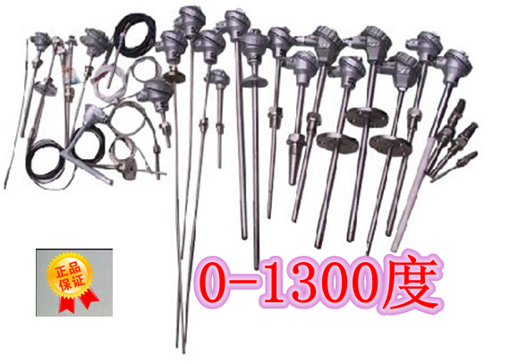
S、B、E、K、R、J、T七种标准化热电偶为我国统一设计型热电偶。

热电偶的分度号有主要有S、R、B、N、K、E、J、T等几种。其中S、R、B属于贵金属热电偶，N、K、E、J、T属于廉金属热电偶。

以下是对热电偶分度号的解释
S 铂铑10 纯铂
R 铂铑13 纯铂
B 铂铑30 铂铑6
K 镍铬 镍硅
T 纯铜 铜镍
J 铁 铜镍
N 镍铬硅 镍硅
E 镍铬 铜镍
（S型热电偶）铂铑10-铂热电偶
铂铑10-铂热电偶（S型热电偶）为贵金属热电偶。偶丝直径规定为0.5mm，允许偏差-0.015mm，其正极（SP）的名义化学成分为铂铑合金，其中含铑为10%，含铂为90%，负极（SN）为纯铂，故俗称单铂铑热电偶。该热电偶长期最高使用温度为1300℃，短期最高使用温度为1600℃。
北京昊海云天科技开发有限公司 010-52882318

